RQ-OPQ SID 构建与质量评估报告
基于 Shopee title embedding 的 SID 构建、特征使用方式与评估图表说明
项目 | 当前值
构建方法 | PCA + RQ-KMeans + OPQ
SID 结构 | [rq0, rq1, rq2, opq0, opq1]
RQ 参数 | K=512, L=3, code_dim=32
OPQ 参数 | M=2, K=256, subdim=16
Dense concat 维度 | 128
Dense reconstruction 维度 | 32
样本数 | 19577 items

1. 结论摘要
当前 RQ-OPQ SID 方案整体质量较好：码本利用充分，碰撞率较低，重构向量与原 projected embedding 的方向保持度高，近邻结构也有较好的保留。
- Unique SID ratio: 0.994024
- Extra collision rate: 0.005976
- Mean reconstruction cosine: 0.976780
- Reconstruction NN recall@20: 0.704300
- Neighbor LCP mean vs random LCP mean: 0.6159 vs 0.0023

2. SID 构建逻辑
RQ-OPQ 不是神经网络 encoder/decoder 训练，而是经典向量量化训练。RQ 阶段逐层对 residual 做 KMeans，码字向量是分配到该 cluster 的 residual 均值；OPQ 阶段先学习正交旋转矩阵，再在旋转后的 residual 子空间里做 Product Quantization。
当前脚本先将原始 256 维 title embedding 做 L2 normalization，再 PCA 到 32 维；随后使用 3 层 RQ-KMeans 生成粗到细的语义 token，最后使用 2 个 OPQ 子空间补充 residual 中的细粒度信息。

3. Feature 使用方式
当前产物支持两种业务接法。第一种是直接使用 sid_codeword_concat.npy，作为固定的 128 维 dense feature；第二种是使用 sid_codes_offset.npy，将 SID token 当 categorical feature，由下游模型训练 embedding table。
项目 | 当前值
固定 dense feature | sid_codeword_concat.npy, shape=(19577, 128)
更轻量 dense feature | sid_reconstruction.npy, shape=(19577, 32)
离散 SID token | sid_codes.npy, shape=(19577, 5)
共享 embedding table 输入 | sid_codes_offset.npy, token id 空间为 0~2047

4. 核心指标表
列 | K | CUR | Entropy Ratio | Effective Ratio
rq0 | 512 | 1.000 | 0.985 | 0.913
rq1 | 512 | 1.000 | 0.958 | 0.768
rq2 | 512 | 1.000 | 0.950 | 0.731
opq0 | 256 | 1.000 | 0.989 | 0.943
opq1 | 256 | 1.000 | 0.988 | 0.935

Depth | Unique Ratio | Collision Rate | Extra Collisions | Max Group
1 | 0.0262 | 0.9738 | 19065 | 118
2 | 0.7980 | 0.2020 | 3955 | 15
3 | 0.9754 | 0.0246 | 482 | 6
4 | 0.9920 | 0.0080 | 157 | 4
5 | 0.9940 | 0.0060 | 117 | 4

5. 图表说明与解读
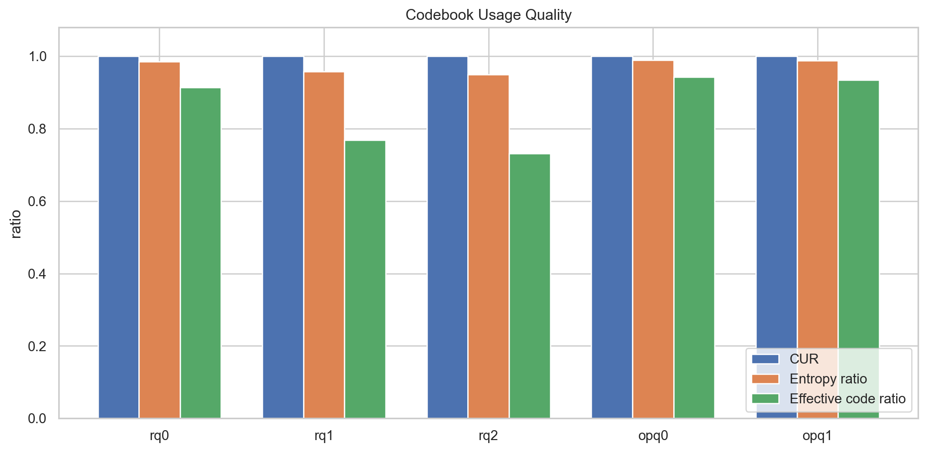
图 1. Codebook usage quality。CUR=used_codes/K；Entropy ratio=H/log2(K)；Effective ratio=2^H/K。越接近 1，说明码本使用越充分且越均匀。
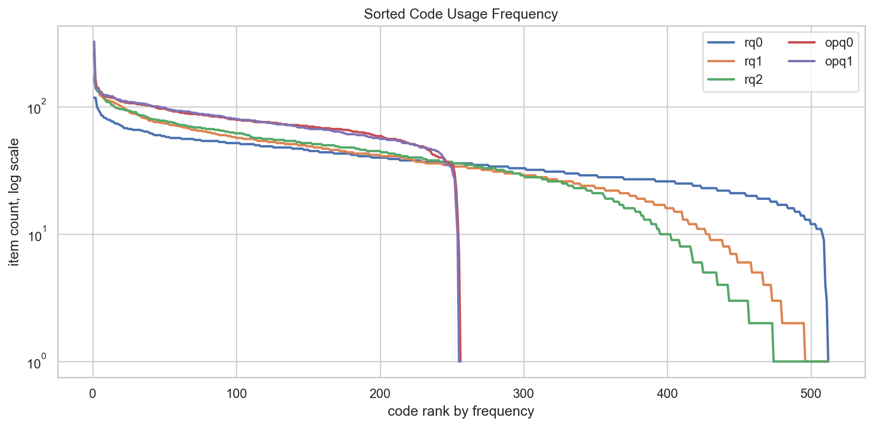
图 2. Sorted code usage frequency。对每一列 SID 的 code 使用次数降序排序，纵轴为 log scale。曲线越平，说明使用越均匀；曲线越陡，说明存在头部 code 过热。
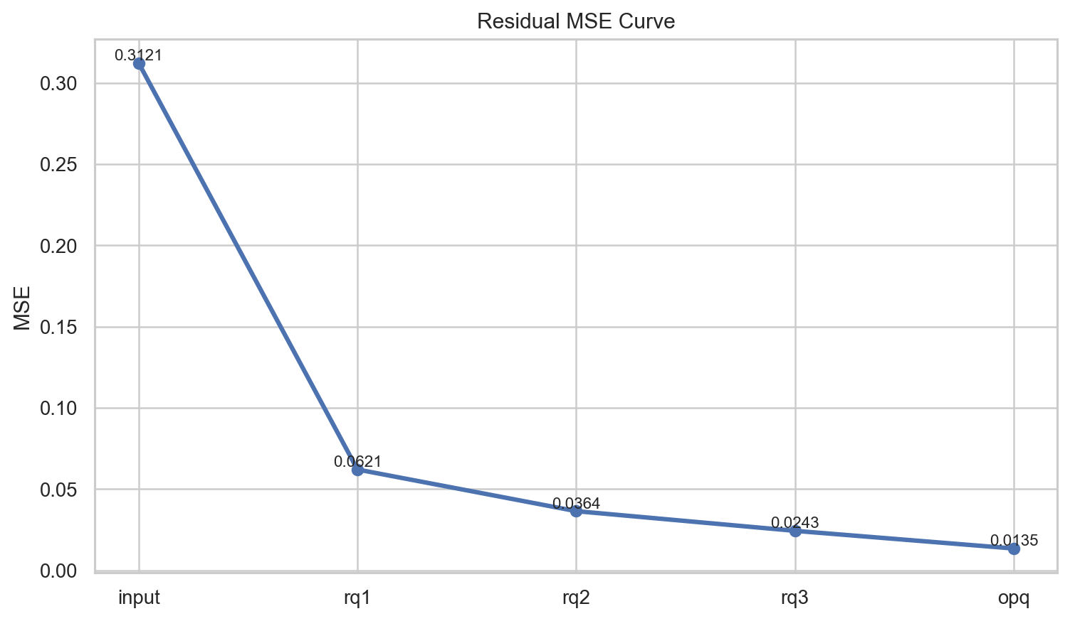
图 3. Residual MSE curve。每个阶段的 MSE=mean(||residual||^2)。随着 RQ 层和 OPQ 加入，MSE 应该逐步下降。
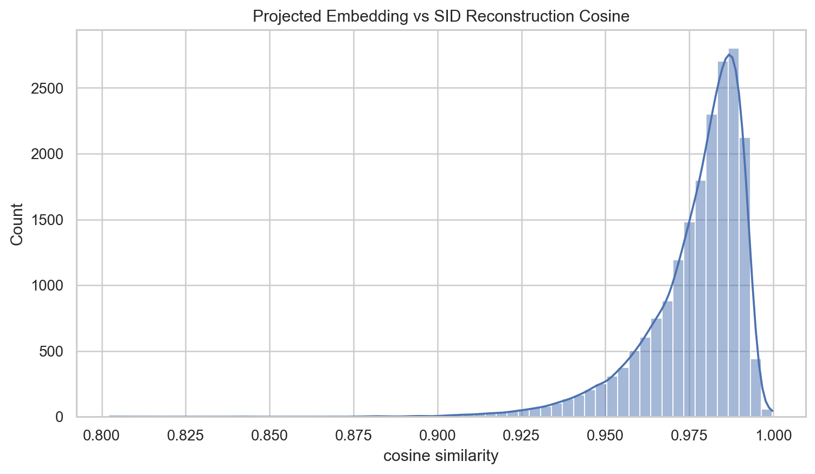
图 4. Reconstruction cosine histogram。逐 item 计算 projected embedding 与 SID reconstruction 的 cosine，衡量量化后是否保留语义方向。
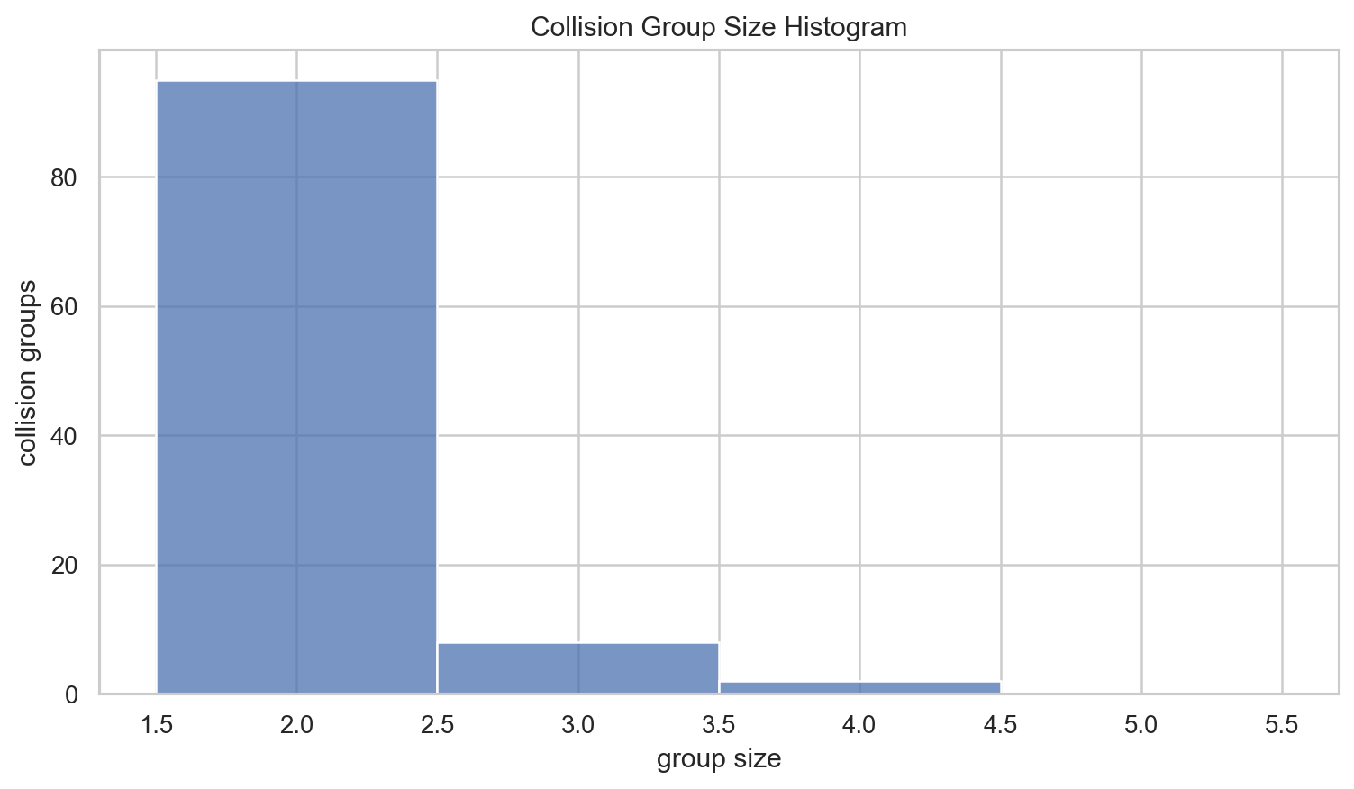
图 5. Collision group size histogram。按完整 SID tuple 分组，统计 size>=2 的碰撞组大小分布。最大碰撞组越小越好。
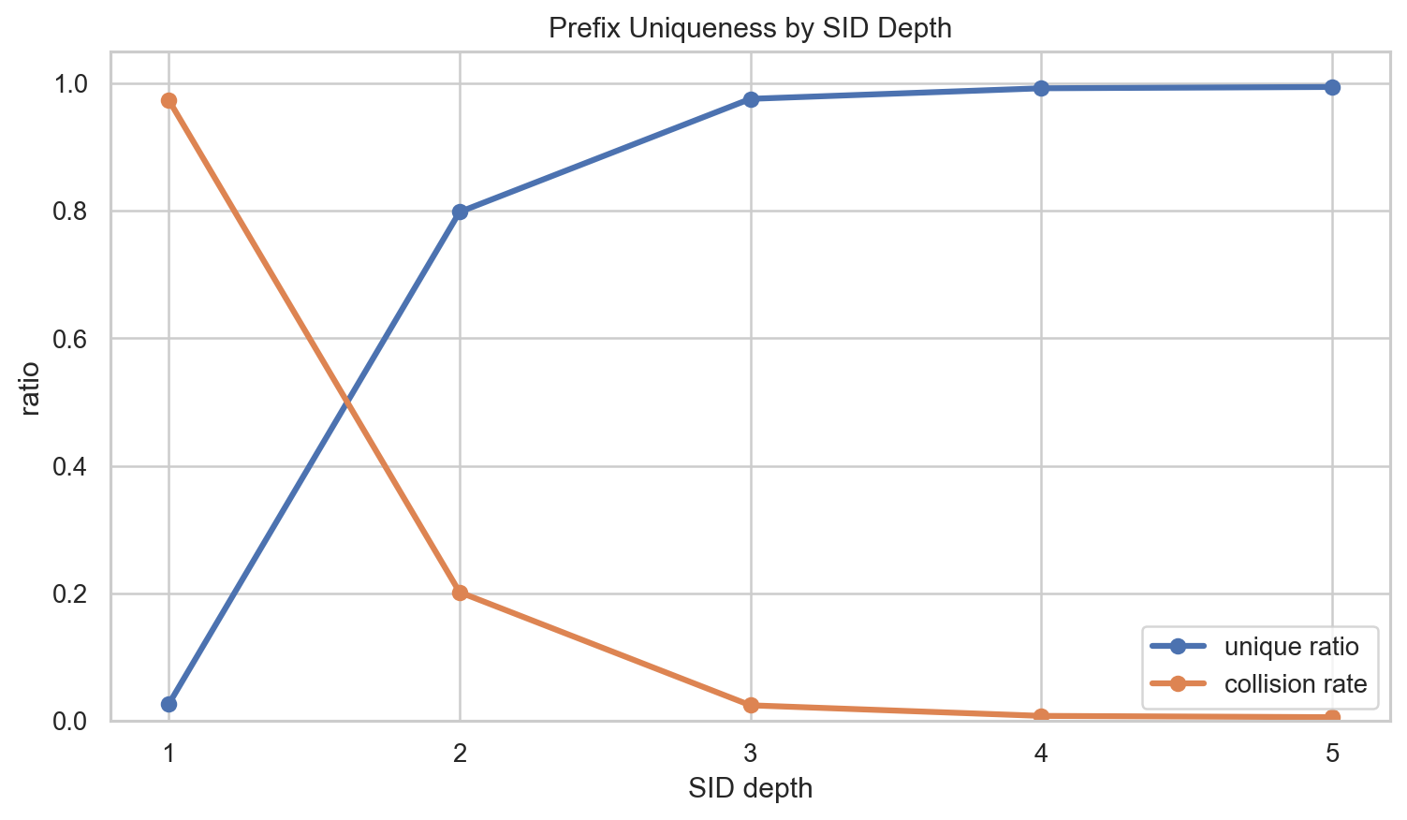
图 6. Prefix uniqueness curve。depth=d 时只看前 d 个 token，计算 unique_prefix_count/N 和 collision_rate。曲线展示层级 token 逐步提升区分力。
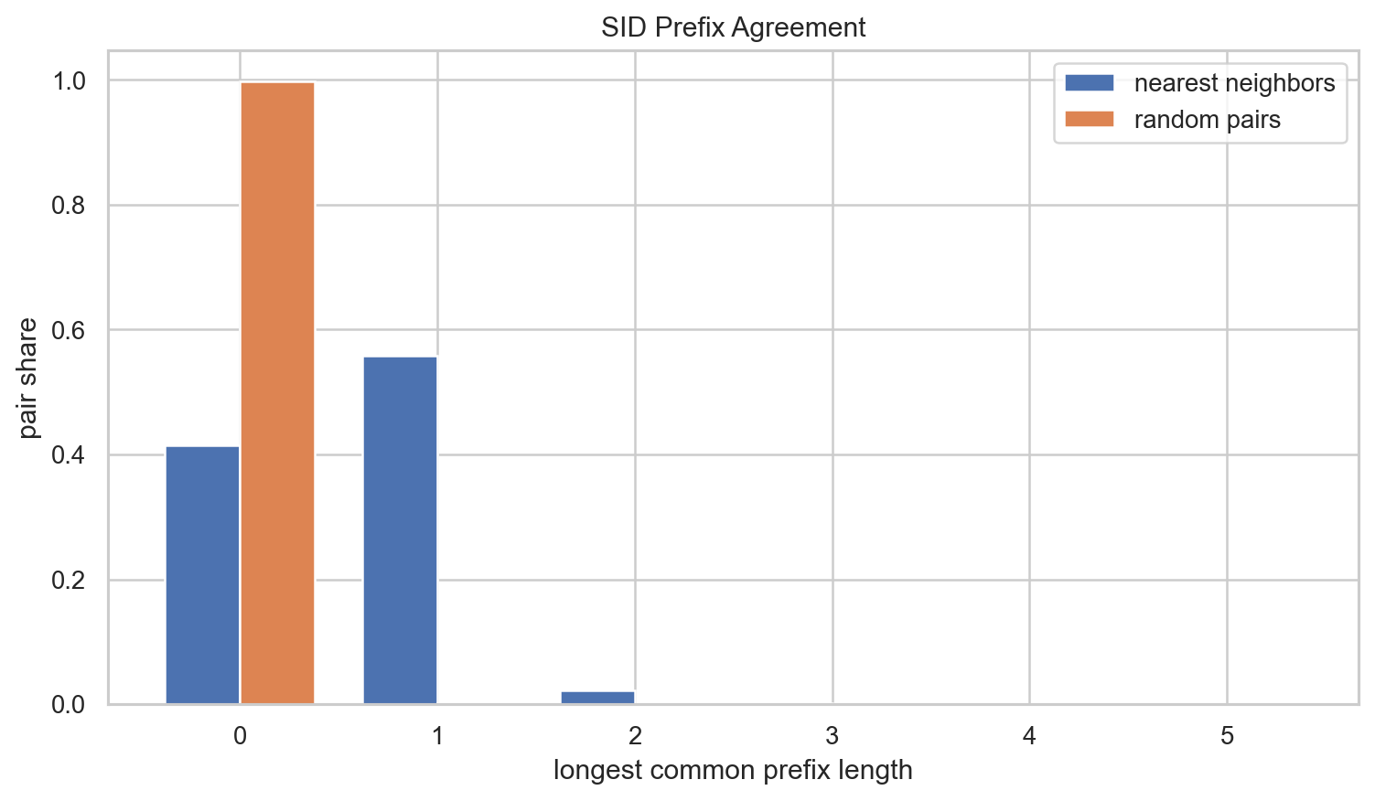
图 7. Neighbor prefix agreement。在原 projected embedding 空间找 top-k 近邻，计算 anchor 与 neighbor 的 SID 最长公共前缀长度，并与 random pair 对比。
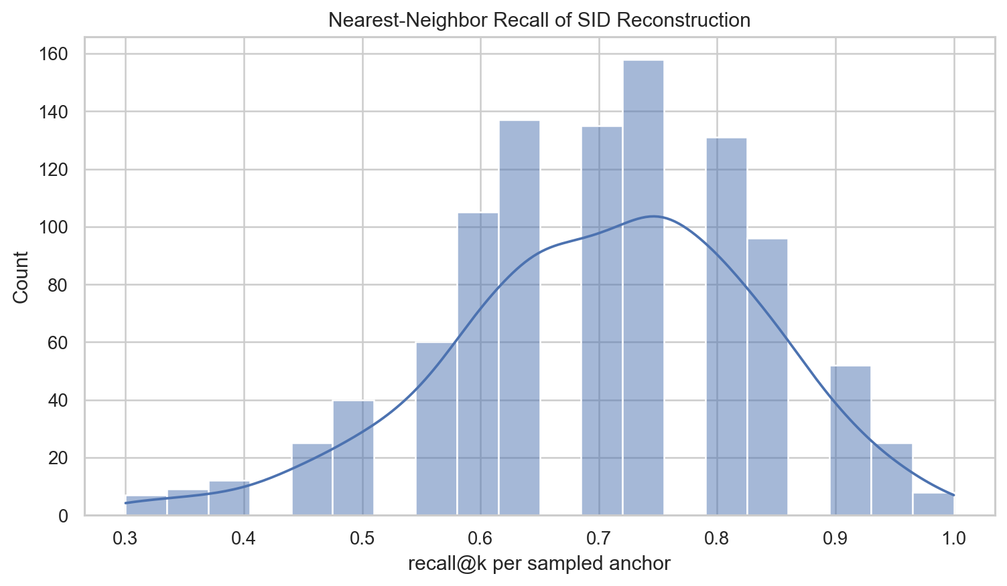
图 8. Reconstruction NN recall histogram。对每个 sampled anchor，比较原 embedding top-k neighbor 与 reconstruction top-k neighbor 的交集比例。
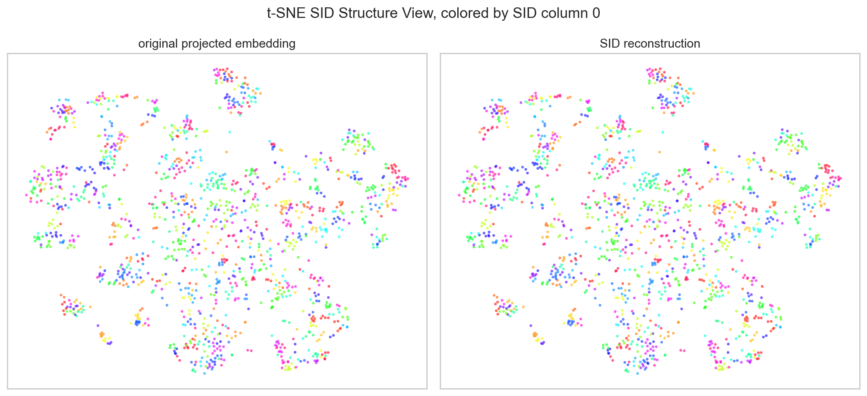
图 9. t-SNE SID structure。将 original projected embedding 与 SID reconstruction 做二维可视化，颜色按 rq0 上色，用于定性观察粗粒度 SID 分区和重构结构是否一致。

6. 指标计算公式
项目 | 当前值
CUR | used_codes / total_codes
Entropy | -sum_j p_j log2(p_j), p_j=count_j/N
Effective codes | 2^Entropy
Collision rate | (N - unique_sid_count) / N
Residual MSE | mean_i ||residual_i||^2
Reconstruction cosine | dot(x_i,z_i)/(||x_i|| ||z_i||)
Prefix unique ratio | unique_prefix_count(depth=d) / N
LCP | SID tuple 从第一个 token 开始连续相同的长度
NN recall@K | |NN_original@K ∩ NN_reconstruction@K| / K

7. 下一步建议
当前评估主要基于 embedding 空间和量化重构质量。若要判断 SID 对业务目标的真实增益，建议继续引入 title/category/brand/behavior pair，用 category purity、同类召回、点击 pair SID 距离、以及下游 CTR/CVR/召回模型 ablation 进行验证。

